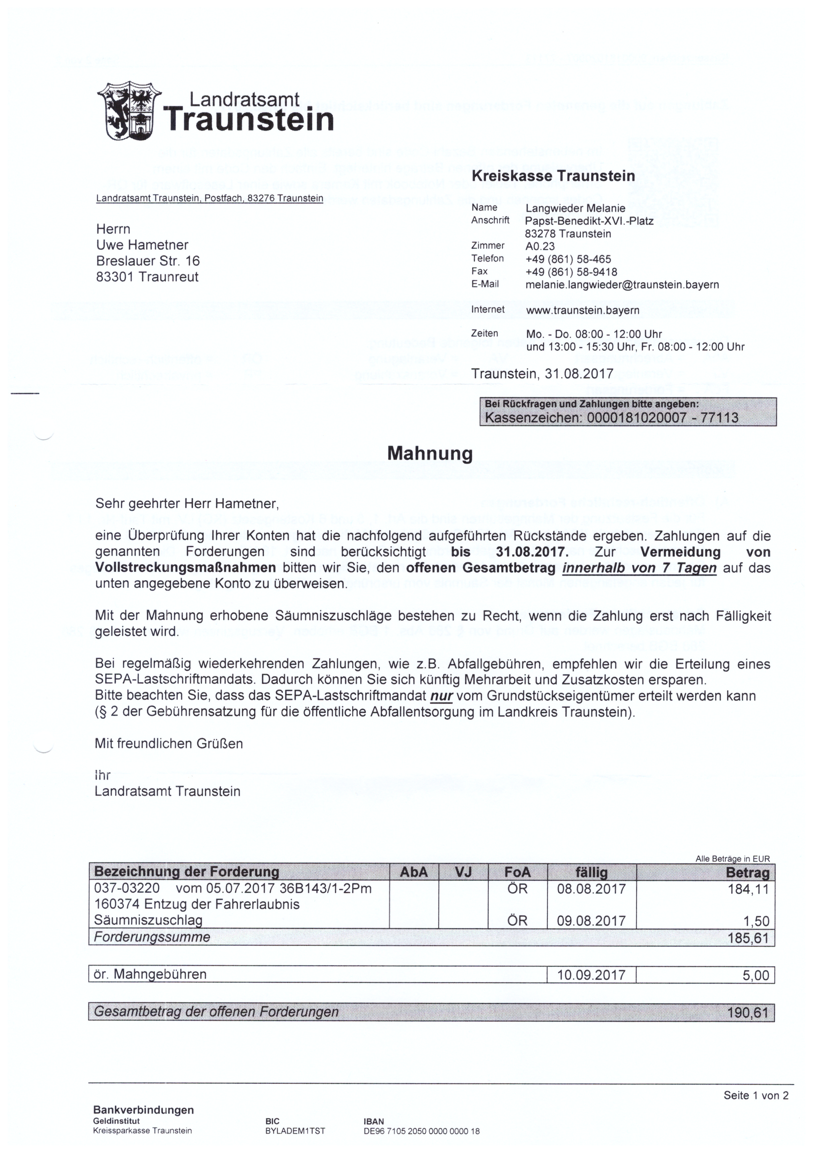
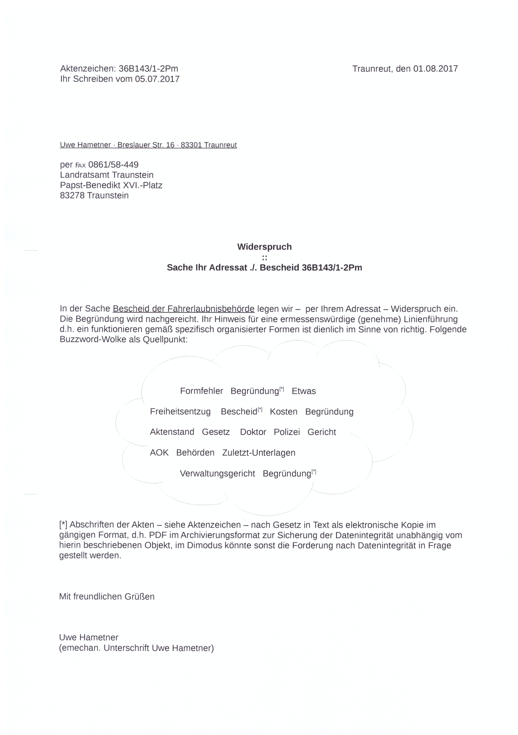
Uwe Hametner · Breslauer Str. 16 · 83301 Traunreut

per ℻ 0861/58-9418
Landratsamt Traunstein – Kreiskasse
Fr. M. Langwieder, ZiNr A0.23
Papst-Benedikt-XVI.-Platz
83278 Traunstein

Ihre proaktive Mahnung // Widerspruch
::
Sache Ihr Adressat ./. Bescheid 36B143/1-2Pm

...das Verfahren geht zu Ihren Lasten – ich erbete höchgnädigst von der Mahnung abzusehen bis das Mammutverfahren .. eine Kopie zu Ihrer Entlastung.

PS: nach interner Sprachregelung kommt die Zahlung einem eidesstattlichen Schuldbekenntnis gleich ohne Beteiligte und Laien jeglicher Art in den Zeugenstand gerufen zu haben.

Ich danke vormals.

Welche Angst hat Ihr Geheimdienst, egal welchen Schriftsatz Sie verwenden

Mit freundlichen Grüßen

Uwe Hametner
(emechan. Unterschrift Uwe Hametner)

Anlage: ihre Kennzeichen-Nummer
mein Quell-Widerspruch

